2015-2016
一、填空题（每小题3分）

- 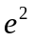， 2、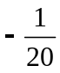， 3、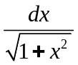， 4、0， 5、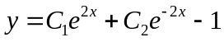．

二、选择题（每小题3分）

- A；2.B；3.D；4.C；5.A.

三、计算题（每小题6分）
1. 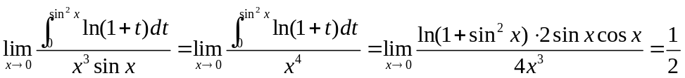

2.
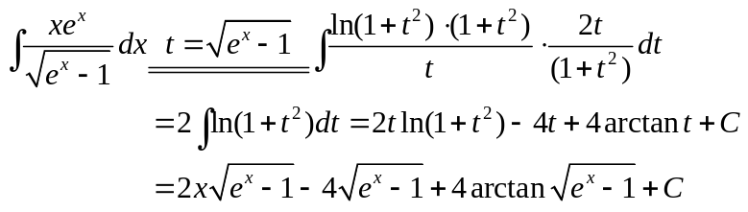

3. 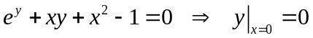
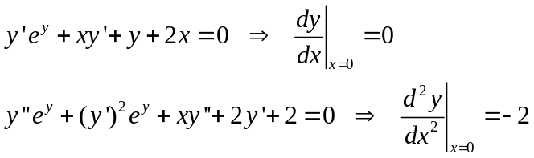

4.
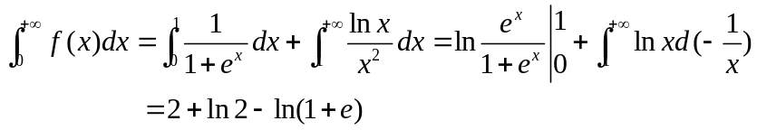

5.
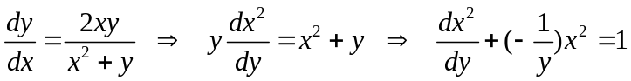
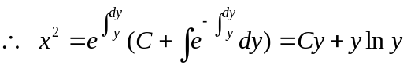

四、填表（10分，每个一分）
单调减少区间 | 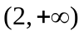 | 凹区间 | 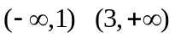
单调增加区间 | 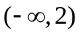 | 凸区间 | 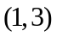
极值点 | 2 | 拐点 | 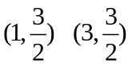
极值 | 2 | 渐近线方程 | 
- 不等式（10分）
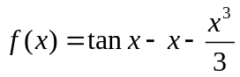 -----------3分

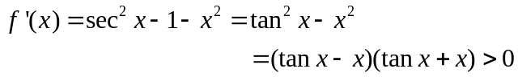 -----------5分

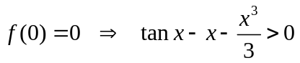 -----------2分

- 定积分应用（12分）

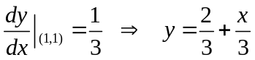，切线与轴交点为：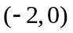 -----------4分

1．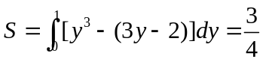 -----------4分

2. 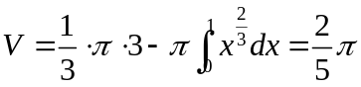 -----------4分

- 证明题（8分）
1. 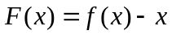，零点定理； -----------3分
2.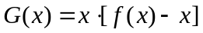，罗尔定理。-----------5分

